Vendredi 9 avril 2021 CE1 B
Mme PASQUINI
Français :
Mots à lire et à écrire trois fois :
Aujourd’hui – quand – bras – brusque – insecte -soudain.
Dictée n°2
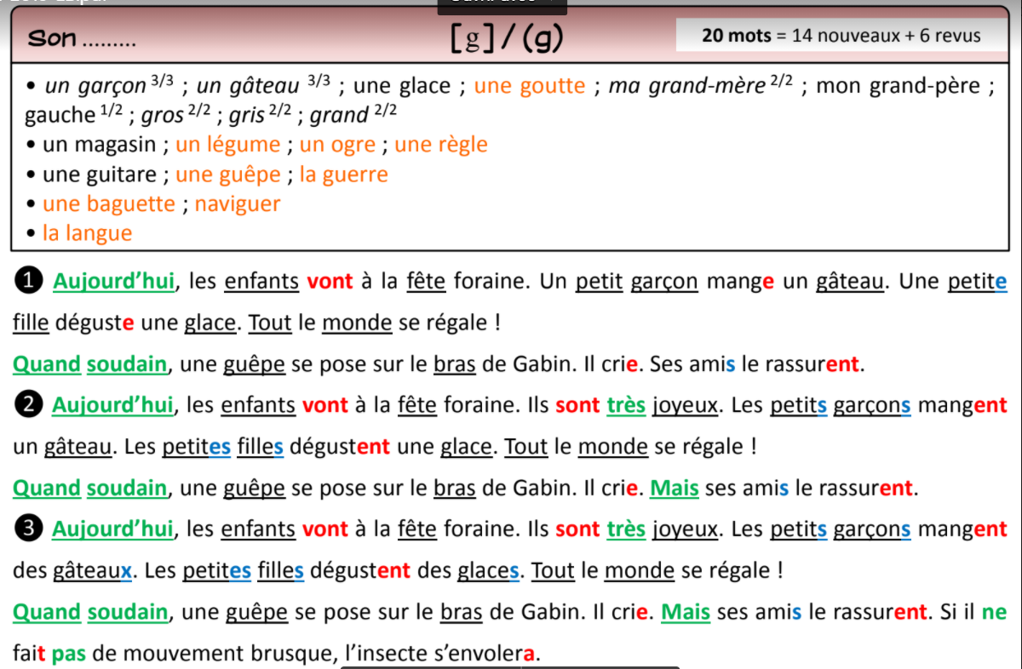

Lecture compréhension :
En pièce jointe « Renart et la mésange ».

Transposition :
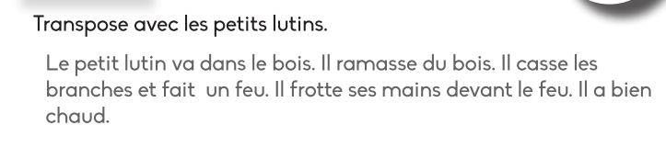

Ecris à la forme négative :
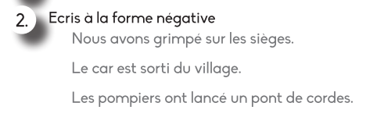

Mathématiques :
Calcule :
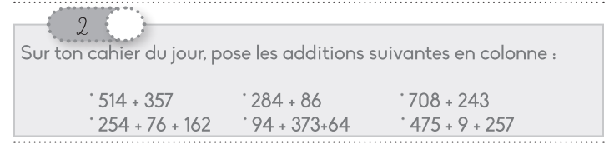

Problème :
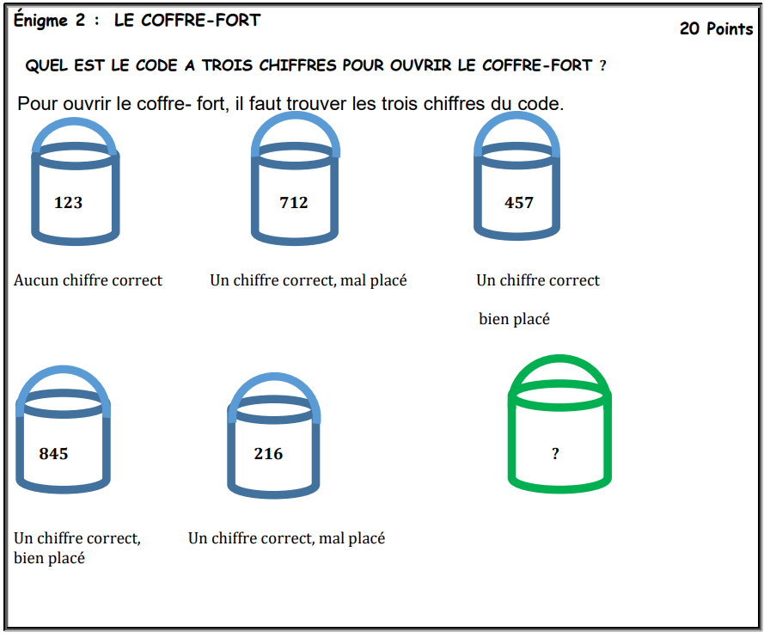
Découverte du podcast « Les odyssées » de France Inter :
https://www.franceinter.fr/emissions/les-odyssees/mission-apollo-11-l-histoire-du-premier-homme-a-avoir-marche-sur-la-lune
(Petit clin d’œil pour Margot )

